# ΙΣΟΤΗΤΑ ΤΡΙΓΩΝΩΝ

## Ορισμός

Είδαμε ότι δύο ευθύγραμμα σχήματα, επομένως και δύο τρίγωνα, είναι ίσα αν μετά από κατάλληλη μετατόπιση ταυτίζονται.

Έχουν ίσες και τις τρεις πλευρές

<https://www.byjusfutureschool.com/blog/what-are-some-real-life-examples-of-congruent-triangles/>

(Διαδραστικό)

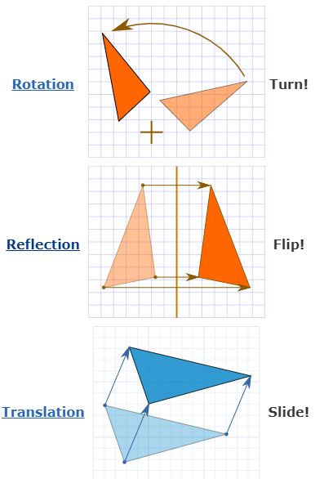

Ο μύθος λέει ότι ένας αξιωματικός του Ναπολέοντα χρησιμοποιήσε ισότητα τριγώνων για να μετρήσει το πλάτος του ποταμού.

[https://www.google.com/search?q=congruent+triangles+in+real+life&oq=congruent+&gs_lcrp=EgZjaHJvbWUqEAgCEEUYExgnGDsYgAQYigUyB ggAEEUYOTIQCAEQRRgTGCcYOxiABBiKBTIQCAIQRRgTGCcYOxiABBiKBTIHCAMQABiABDIHCAQQABiABDIHCAUQABiABDIHCAYQABiABDIHCAcQABiABDIHCAgQABiABDIHCAkQABiABNIBCjExNTIxajBqMTWoAgCwAgA&sourceid=chrome&ie=UTF-8#fpstate=ive&vld=cid:6fd8ae5f,vid:EWxoGCxgh9Y,st:0](https://www.google.com/search?q=congruent+triangles+in+real+life&oq=congruent+&gs_lcrp=EgZjaHJvbWUqEAgCEEUYExgnGDsYgAQYigUyB%20ggAEEUYOTIQCAEQRRgTGCcYOxiABBiKBTIQCAIQRRgTGCcYOxiABBiKBTIHCAMQABiABDIHCAQQABiABDIHCAUQABiABDIHCAYQABiABDIHCAcQABiABDIHCAgQABiABDIHCAkQABiABNIBCjExNTIxajBqMTWoAgCwAgA&sourceid=chrome&ie=UTF-8#fpstate=ive&vld=cid:6fd8ae5f,vid:EWxoGCxgh9Y,st:0)

(Από το 0:53)

Ίσότητα τριγώνων στην ζωή μας

